环境保护工作简报
第6期
新乡县环境保护局 2018年2月13日

“不忘初心 牢记使命”之“党课”

——新乡县环保局双节廉政党课

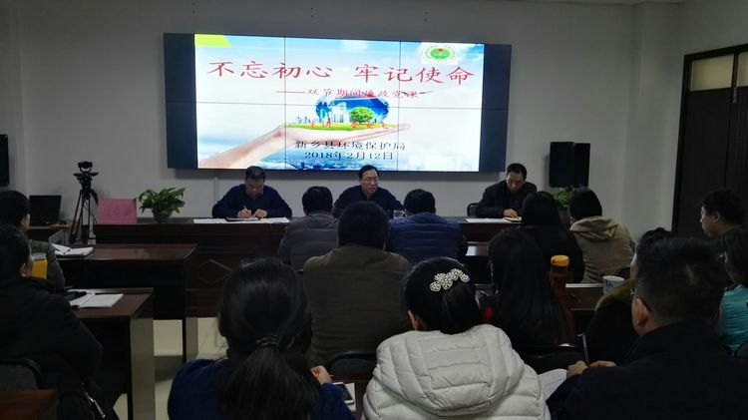

2月12日下午，新乡县环保局召开全体人员会议安排部署了春节期间的具体工作，并结合实际工作上廉政党课。
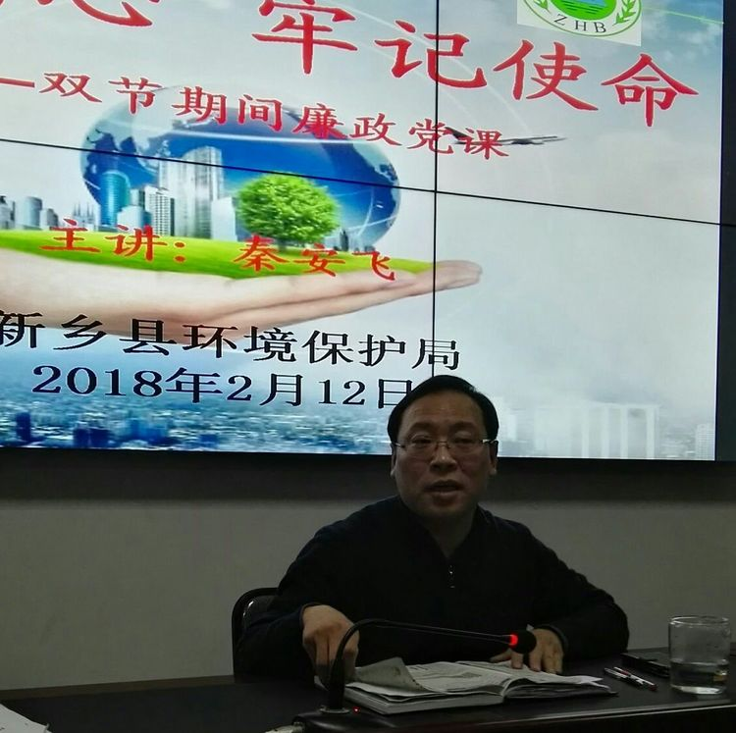

新乡县环保局党组书记、局长秦安飞同志结合环保工作讲了党风廉政建设党课。

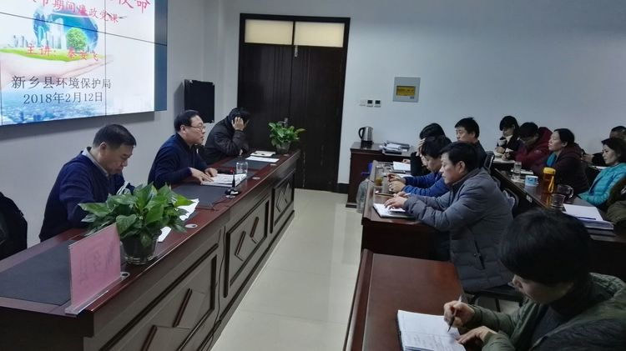

秦安飞同志指出：环境保护工作离不开党风廉政建设的纪律约束；党风廉政建设可以带动、推进环境保护工作的开展。
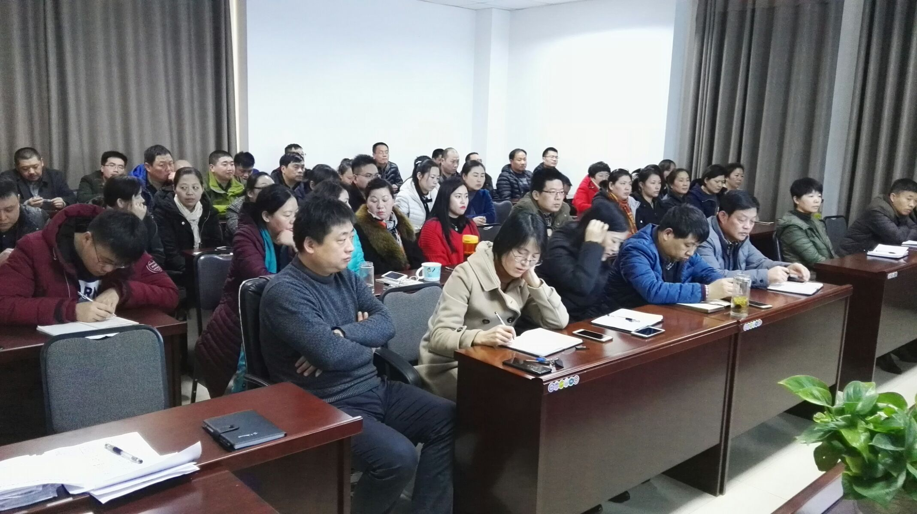

秦安飞同志强调：习近平总书记在十九大报告中指出“绿水青山就是金山银山”，作为环保工作者为了这个目标必须牢记理想，坚定信念；必须锤炼党性，旗帜鲜明；必须全面履职，担当敢为。

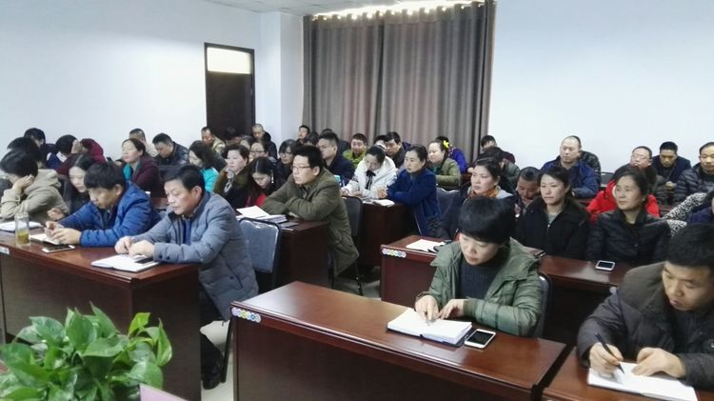

秦安飞同志最后要求环保局全体人员要做到：政治上合格、纪律上合格、品质上合格、作风上合格，不忘初心，牢记使命，敢于担当，迎接挑战，做一名合格的环保人，向党和人民交一份合格的答卷。

